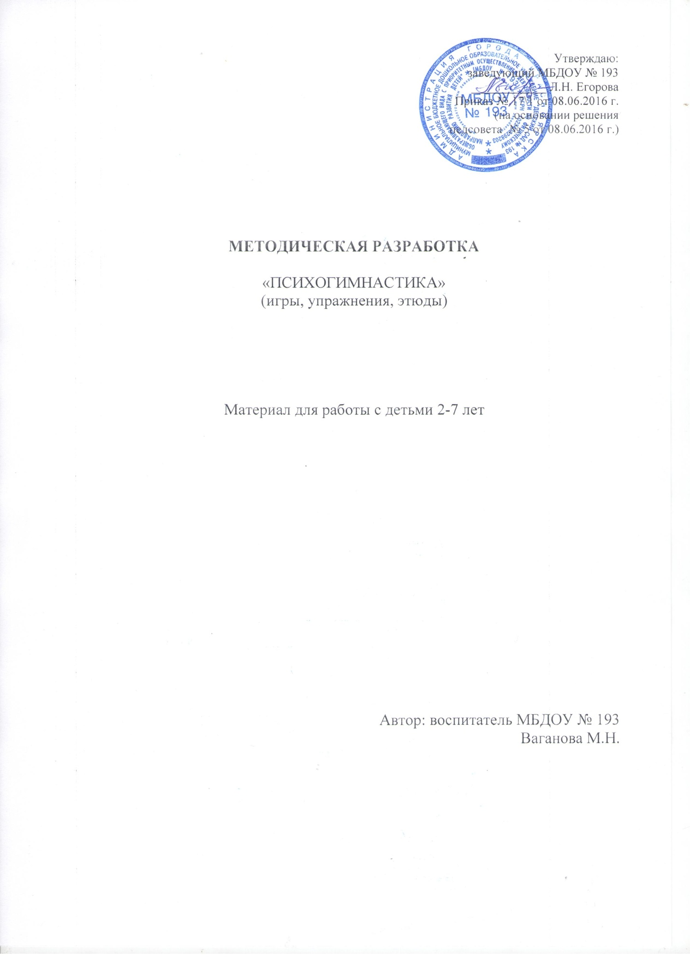

Психогимнастика – это курс специальных занятий (этюдов, упражнений, игр), направленных на развитие и коррекцию различных сторон психики ребенка (как ее познавательной, так и эмоционально – личностной сферы).
У каждой игры указывается возраст, с которого ребенок с нормальным интеллектом может с ним справиться. Таким образом, чем старше ребенок, тем больше выбор для него игрового материала. Игры короткие, разнообразны и доступны детям по содержанию.
На психогимнастике используется концентрический метод – от простого к сложному.
В дошкольном возрасте внимание детей еще неустойчиво, дети отличаются большой подвижностью и впечатлительностью, поэтому они нуждаются в частой смене заданий. В качестве своеобразного отдыха можно использовать подвижные игры, перемежая ими основные задания.
Занятие длится от 25 минут до 1 часа 30 минут. Его продолжительность зависит от возраста, особенностей внимания и поведения детей.
Количество детей должно быть не более шести. Большее количество детей в группе не желательно, так как из-за увеличения числа повторений занятие становится скучным и некоторые дети могут оказаться в роли зрителей.
Дошкольное детство – это период интенсивного развития всех психических процессов, которые обеспечивают ребенку возможность ознакомления с окружающей действительностью.

Память.

Ребенок учится воспринимать, думать, говорить; он овладевает многими способами действия с предметами, усваивает определенные правила поведения и начинает управлять собой. Все это предполагает работу памяти. Без нее невозможно усвоение общественного опыта, расширение связей ребенка с окружающим, невозможна и его деятельность.
В дошкольном возрасте происходят существенные изменения в памяти детей. Непрерывное расширение кругозора, стремительное овладение знаниями, умениями, навыками говорит о количественных изменениях в памяти ребенка.
Память заключается в запоминании, узнавании и воспроизведении различного материала.
Важнейшей задачей обучения является обеспечение такой степени усвоения знаний при которой ребенок может легко пользоваться ими.
Память делится на два основных вида: непроизвольную и произвольную.
Непроизвольное запоминание – это запоминание материала без постановки цели запомнить и без специальных направлений на это усилий. Что же запоминается непроизвольно?
Предметы яркие, красочные, новые, необычные, привлекая к себе внимание ребенка могут непроизвольно запечатляться в его мозгу. Непроизвольно может запечатляться то, что многократно повторяется.
Однако, исходя лишь из внешних особенностей объектов, из частоты их воздействия на человека, нельзя понять действительную природу непроизвольной памяти.
Главная причина непроизвольной памяти наиболее полно раскрыта в исследованиях
П. И. Зинченко, он пришел к выводу, что «непроизвольное запоминание является продуктом целенаправленной, активной деятельности человека» (Зинченко П. И. Непроизвольное запоминание. М., 1961г.)
Непреднамеренно запечетлевается в нашей памяти прежде всего то, с чем человек действует, что является целью его деятельности.
Главное, что характеризует качественные изменения в памяти ребенка дошкольного возраста – это переход от непроизвольных к произвольным ее процессам. У детей первых четырех лет жизни память носит преимущественно непреднамеренный характер: ребенок еще не умеет ставить перед собой цель запомнить – вспомнить, не владеет он и теми способами, приемами, которые позволили бы ему преднамеренно осуществлять процессы запоминания и воспроизведения. Ребенок запоминает непроизвольно. Именно непроизвольное запоминание обеспечивает ему разнообразные знания о предметах и явлениях действительности, их свойствах и связях, о людях и их взаимоотношениях. Оно обогащает эмоциональную среду ребенка, способствует овладению речью, многочисленными действиями с предметами, формированию навыков поведения малыша с другими детьми и со взрослыми.
Непроизвольная память , являясь у маленького ребенка господствующей, а на более ранних ступенях развития и единственной, не утрачивает своего значения и во все последующие годы не только дошкольник, но и школьник и взрослый человек многое запоминает непроизвольно.
Значение непроизвольной памяти не исчерпывается только тем, что она обогащает знания ребенка. Определенный уровень развития непроизвольной памяти необходим для последующего развития произвольной памяти детей.
Одной из важных предпосылок готовности детей к школьному обучению является развитие у них произвольных форм психики. Школьное обучение предъявляет большие требования к произвольной памяти детей: с первых же дней пребывания в школе перед ребенком возникает необходимость запоминать разнообразный учебный материал, помнить многочисленные правила поведения. Неумение запоминать, как и любые другие недостатки психического развития ребенка, сказывается на его учебной деятельности и в конечном счете влияют на его отношение к учению и школе.
Что такое произвольная память? Это особая (мнемическая) деятельность, специально направленная на запоминание какого-либо материала и связанная с использованием особых приемов или способов запоминания.
Произвольная память характеризуется прежде всего тем, что она направлена на запоминание определенных объектов, связана с тем, что человек ставит перед собой цель запомнить – вспомнить.
Развитие произвольной памяти начинается у детей с выделения ими специальных мнемических задач на запоминание и припоминание.
У ребенка цель припомнить появляется раньше цели запомнить, развитие произвольной памяти начинается с развития произвольного воспроизведения, вслед за которым уже возникает произвольное запоминание. И это понятно. Жизнь постоянно требует от ребенка использования имеющегося у него прошлого опыта. В своей практической, игровой деятельности ребенок должен опираться на усвоенные им ранее способы поведения, способы действия с предметами, он должен пользоваться приобретенными им знаниями, умениями и навыками. Без этого невозможно выполнение детьми действий по самообслуживанию, невозможно выполнение требований взрослых, речевое общение с ними и с окружающими детьми, осуществление игровой и любой другой деятельности дошкольников.
Необходимость вспомнить, неудачи в воспроизведении приводят детей к выделению цели запомнить, к осознанию ими необходимости запомнить. При этом важной предпосылкой развития произвольных процессов памяти является относительно высокий уровень развития непроизвольной памяти, ибо чем богаче опыт и знания детей, запечатленные ими непроизвольно, тем больше возможностей возникают у них вспомнить, используя продукты непроизвольной памяти в своей практической и умственной деятельности.
Итак: для развития произвольной памяти у детей дошкольного возраста необходимо:
- Развивать их непроизвольную память, накапливающую материал для последующего произвольного воспроизведения (важно, чтобы было чем пользоваться, что вспомнить);
- Побуждать ребенка к воспроизведению вначале при выполнении им практических поручений в игре, а в дальнейшем и в процессе учебной деятельности;
- Ставить перед детьми мнемические задачи, упражнения дошкольников в запоминании, тренируя их память в деятельности, имеющей для них определенное значение. Благоприятные условия в этом отношении имеют все виды деятельности, в том числе и многие специальные занятия, проводимые в детском саду.

Внимание.
Под вниманием понимается направленность и сосредоточенность психической активности на определенном объекте при отвлечении от других. Таким образом, этот психический процесс является условием успешного осуществления любой деятельности как внешней, так и внутренней, а его продуктом – ее качественное выполнение.
Внимание имеет внешние и внутренние проявления. К первым относят напряженную позу, сосредоточенный взгляд, ко вторым – изменения в организме (учащение сердцебиения, дыхания и пр.)
Традиционные виды внимания разделяют по наличию цели быть внимательным и применению волевых усилий для его поддержания. Данная классификация включает непроизвольное, произвольное и послепроизвольное внимание. Непроизвольное вызывается особенностями раздражителя, деятельностью с объектом, связано с интересами, потребностями, склонностями человека. Произвольное внимание предполагает сознательно поставленную цель «быть внимательным» и использование волевых усилий для его поддержания. Послепроизвольное внимание наблюдается тогда, когда цель деятельности перемещается с результата на процесс выполнения, а необходимость в волевых усилиях для сохранения внимания отпадают.
Об уровне развития внимания говорит сформированность его свойств: концентрации, устойчивости, распределения и переключения.
Показателем устойчивости выступает время сосредоточения на объекте и количество отвлечений от него.
Переключение проявляется в переходе от одного объекта или деятельности к другому.
Распределение имеет место тогда, когда человек выполняет одновременно несколько действий.
Концентрация определяется по тому, на сколько человек углублен в работу.
Внимание в жизни и деятельности человека выполняет много различных функций. Оно активизирует нужные и тормозит ненужные в данный момент психологические и физиологические процессы, способствует организованному и целенаправленному отбору поступающей в организм информации в соответствии с его актуальными потребностями, обеспечивает избирательную и длительную сосредоточенность на одном объекте или виде деятельности.
С вниманием связаны направленность и избирательность познавательных процессов. Вниманием определяется точность и детализация восприятия, прочность и избирательность памяти, направленность и продуктивность мыслительной деятельности.
Рассмотрим основные виды внимания. Таковыми являются природное и социально обусловленное внимание, непосредственное и опосредованное внимание, непроизвольное и произвольное внимание, чувственное и интеллектуальное внимание.
Природное внимание дано человеку с самого рождения в виде врожденной способности избирательно реагировать на те или иные внешние или внутренние стимулы, несущие в себе элементы информационной новизны.
Социально обусловленное внимание складывается прижизненно в результате обучения и воспитания.
Непосредственное внимание не управляется ничем, кроме того объекта на который оно направлено и который соответствует актуальным интересам и потребностям человека.
Опосредованное внимание регулируется с помощью специальных средств, например жестов, слов и т. д.
Непроизвольное внимание не связано с участием воли, а произвольное обязательно включает волевую регуляцию. Непроизвольное внимание не требует усилий для того, чтобы удерживать и в течении определенного времени сосредоточивать на чем – то внимание, а произвольное обладает всеми этими качествами.
Можно реализовать чувственное и интеллектуальное. Первое, по преимуществу, связано с эмоциями и избирательной работой органов чувств, а второе - с сосредоточенностью и направленностью мысли.
В дошкольном возрасте изменения касаются всех видов и свойств внимания. Увеличивается его объем: дошкольник уже может действовать с 2-3 предметами. Возрастает возможность распределения внимания в связи с автоматизацией многих действий ребенка. Внимание становится более устойчивым. Это дает ребенку возможность выполнять под руководством воспитателя определенную работу, пусть даже неинтересную. Малыш не отвлекается, если понимает, что дело нужно довести до конца, даже если появилась более привлекательная перспектива. Поддержание устойчивости внимания, фиксация его на объекте определяется развитием любознательности, познавательных процессов. Устойчивость внимания зависит от характера действующего раздражителя. На протяжении дошкольного детства длительность отвлечений, вызванных разными раздражителями, снижается, то есть возрастает устойчивость внимания.
Развитие внимания дошкольника связано с тем, что изменяется организация его жизни, он осваивает новые виды деятельности (игровую, трудовую, продуктивную). В 4 – 5 лет ребенок направляет свои действия под влиянием взрослого. Выполняя требования взрослого, ребенок должен управлять своим вниманием. Развитие произвольного внимания связано с усвоением средств управления им.
Первоначально – это внешние средства, указательный жест, слово взрослого. В старшем дошкольном возрасте таким средством становится речь самого ребенка, которая приобретает планирующую функцию. Таким образом, развитие произвольного внимания тесно связано не только с развитием речи, но и с пониманием значения предстоящей деятельности, осознание ее цели. Развитие этого вида внимания так же связано с освоением норм и правил поведения, становлением волевого действия.
Таким образом, развитие послепроизвольного внимания происходит через становление произвольного, оно так же связано с привычкой прилагать волевые усилия для достижения цели.
Особенности развития внимания в дошкольном возрасте:
- значительно возрастает его концентрация, объем и устойчивость;
- складываются элементы произвольности в управлении вниманием на основе развития речи, познавательных интересов;
- внимание становится опосредованным;
- появляются элементы послепроизвольного внимания
Развитие произвольного внимания – важнейшая задача дошкольного воспитания. В дальнейшем оно обеспечивает успешность обучения ребенка в школе, поможет выполнить указания учителя и контролировать себя.

Воображение.
«Возможность создавать что-либо новое, необычное, закладывается в детстве, через развитие высших психических функций, таких, как мышление и воображение. Именно их развитию необходимо уделить наибольшее внимание в воспитании ребенка в возрасте от 5 до 12 лет. «Этот период называют сензитивным, т. е. наиболее благоприятным для развития образного мышления и воображения». (Л. Ю. Субботина. Развитие воображения у детей. Ярославль, 1996г.)
Воображение – это присущая только человеку, возможность осознания новых образов (представлений) путем переработки предшествующего опыта. Воображение часто называют фантазией. Воображение является высшей психической функцией и отражает действительность. Однако с помощью воображения осуществляется мысленный отход за пределы непосредственно воспринимаемого. Основная его задача – представление ожидаемого результата до его осуществления. С помощью воображения у нас формируется образ никогда не существующего в данный момент объекта, ситуации, условий.
Воображение пятилетнего ребенка позволяет ему воспринять как реальные, самые фантастические, сказочные образы и ситуации.
Решая любую мыслительную задачу, мы используем какую-то информацию. Однако бывают ситуации, когда имеющейся информации недостаточно для однозначного решения. Это так называемые задачи большой степени неопределенности. Мышление в этом случае почти бессильно без активной работы воображения. Воображение обеспечивает познание, когда неопределенность ситуации весьма велика. Это общее значение функции воображения и у детей, и у взрослых. Поэтому так интенсивна функция воображения у детей от дошкольного до подросткового возраста.
Их собственный опыт и возможность объективно оценивать окружающий мир, недостаточны. «Поле неопределенности» в восприятии жизни так высоко, что решить постоянно возникающие перед ним проблемы ребенок может только с привлечением воображения, фантазии.
Фантазия, как и другие психические функции, претерпевает изменения с возрастом ребенка. Младший дошкольник, у которого только начинает развиваться воображение, отличается пассивной формой. Он с большим интересом слушает сказки и затем представляет их образы как реально существующие явления. Т. е. воображение некритически компенсирует недостаток жизненного опыта и практического мышления имплантированием описанных сказочных образов в реальную жизнь ребенка.
Старший дошкольный возраст характеризуется активизацией функции воображения. В начале воссоздающего, а затем и творческого. Этот период – сензитивный для формирования фантазии.
Таким образом, значение функции воображения в психическом развитии велико. Однако фантазия, как и любая форма психического отражения, должна способствовать лучшему познанию окружающего мира, самораскрытию и самосовершенствованию личности. Воображение характеризуется активностью, действенностью. Опережающее отражение действительности происходит в воображении в виде ярких представлений, образов.
Воображение может быть воссоздающим (создание образа предмета по его описанию) и творческим (создание новых образов, требующих отборов материалов, в соответствии с замыслом). Создание образов воображения осуществляется с помощью нескольких способов. Как правило они используются человеком (а ребенком особенно) неосознанно.
Первый такой способ – агглютинация, т. е. «склеивания» различных, несоединимых в повседневной жизни частей.
Второй способ – гиперболизация. Это парадоксальное увеличение или уменьшение предмета или отдельных его частей.
Третий способ создания образов фантазии – схематизация. В этом случае отдельные представления сливаются, различия сглаживаются. Отчетливо прорабатываются основные черты сходства.
Четвертым способом является типизация. Для него характерно выделение существенного, повторяющегося в однородных в каком-то отношении фактов и воплощение их в конкретном образе.
Пятый способ – акцентирование. В создаваемом образе какая-то часть, деталь выделяется, особо подчеркивается.
Основой создания любых образов фантазии является синтез и аналогия.
Воображение тесно связано с эмоциями. Активная работа фантазии вызывает богатую эмоциональную картину состояния детей.
Воображение и чувство (эмоции) в жизни ребенка нераздельны. Влияние чувства на воображение и обратно давно было замечено учеными. Еще в прошлом веке французский психолог Т. Рибо выяснил, что все формы творческого воображения заключают в себе сильные эмоциональные моменты. Л. С. Выготский вывел «закон общего эмоционального знака», суть которого выразил словами «…всякое чувство, всякая эмоция стремятся воплотиться в образы, соответствующие этому чувству». Эмоция как бы собирает впечатления, мысли и образы, созвучные настроению человека. Таким образом, богатая эмоциональная жизнь стимулирует развитие воображения. Второй закон, выведенный Выготским, называется «законом эмоциональной реальности воображения». Он говорит о том, что «всякое построение фантазии обратно влияет на наши чувства, и если это построение и не соответствует само по себе действительности, то все же называемое им чувство является действительным, реально переживаемым, захватывающим человека чувством».
Используя богатство эмоциональных состояний ребенка, можно успешно развивать его воображение и, наоборот, целенаправленно организуя его фантазию, можно формировать у ребенка культуру чувств.
Воображение тесно связано с интересами. Интерес можно определить как эмоциональное проявление познавательной потребности. Он выражается в направленности человека на определенную деятельность, имеющую особое значение для личности. Началом формирования интересов является эмоциональная привлекательность объекта окружающей действительности.
Для развития ребенка очень важно формирование многих интересов. Для дошкольника вообще характерно познавательное отношение к миру.
Ему «интересно все». Интерес ко всему расширяет жизненный опыт ребенка, знакомит его с разными деятельностями, активизирует его различные способности. Однако реально узнать, увидеть, «попробовать все» не под силу ребенку, и здесь на помощь приходит фантазия. Фантазирование значительно обогащает опыт ребенка, вводит его в воображаемой форме в ситуации и сферы, не встречаемые им в реальной жизни. Это провоцирует у него появление принципиально новых интересов. С помощью фантазии ребенок попадает в такие ситуации и пробует такие деятельности, какие в реальной действительности ему не доступны. Это дает ему дополнительный опыт и знания в житейской сфере, определяет для него значимость того или иного объекта жизни. В конечном итоге формирует у него многообразные интересы. Фантазия не только развивает интересы вширь, обеспечивая их разносторонность, но и углубляет уже сформировавшийся интерес.
Используя методические приемы, построенные на воображении, можно значительно улучшить успехи ребенка в интересующей его деятельности.

Диагностика памяти у детей дошкольного возраста.

- Слуховая память.
Методика «10 слов». Ребенку зачитывается 10 слов: стол, калина, мел, слон, парк, ноги, рука, калитка, окно, бак. Воспроизведение 5-6 слов после первого прочитывания свидетельствует о хорошем уровне механической памяти.

- Зрительная память.
Использование методики Д. Векслера (1945г.) позволяет исследовать зрительную память у детей дошкольного возраста. Ребенку предлагается 4 рисунка. На каждую из картинок ребенку разрешается посмотреть 10 секунд. Затем он должен их воспроизвести на чистом листе бумаги.

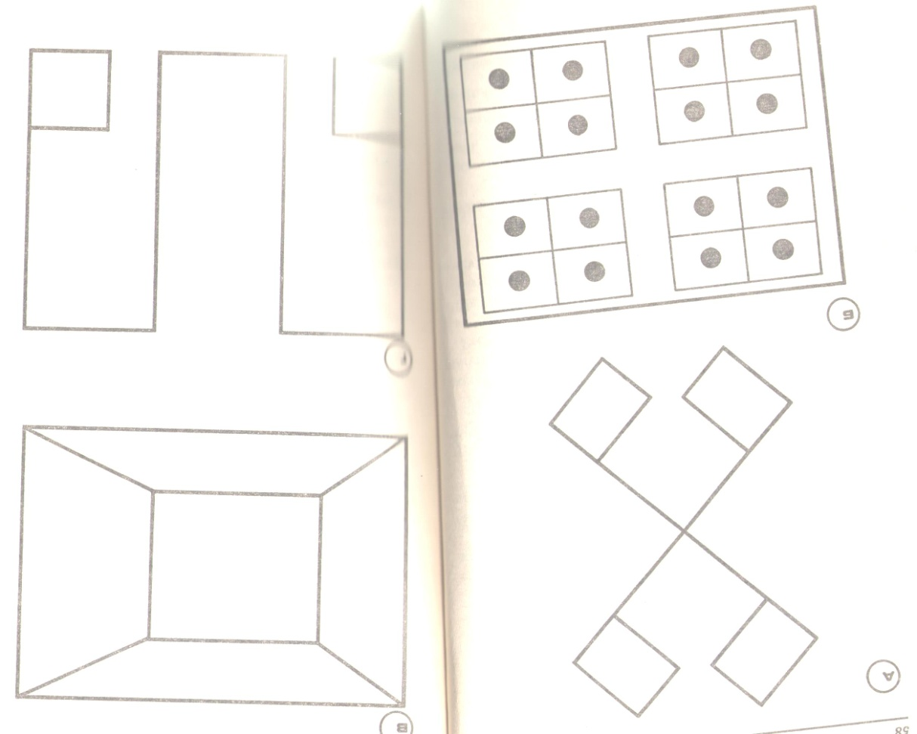

Результаты опыта:
А) Две перекрещенные линии и два флажка – 1 балл,
Правильно расположенные флажки – 1 балл,
Правильный угол пересечения линий – 1 балл.
Максимальная оценка этого задания – 3 балла.

Б) Большой квадрат с двумя диаметрами – 1 балл,
4 маленьких квадрата в большом – 1 балл,
2 диаметра со всеми мелкими квадратами – 1 балл,
4 точки в квадратах – 1 балл,
Точность в пропорциях – 1 балл.
Максимальная оценка – 5 баллов.

В) Открытый прямоугольник с правильным углом на каждом краю – 1 балл,
Центр и левая или правая сторона воспроизведены правильно – 1 балл,
Фигура правильная, за исключением одного неправильно воспроизведенного угла – 1 балл,
Фигура правильно воспроизведена – 3 балла.
Максимальная оценка – 3 балла.

Г) Большой прямоугольник с маленьким в нем – 1 балл,
Все вершины внутреннего прямоугольника соединены с вершинами внешнего прямоугольника – 1 балл,
Маленькие прямоугольники точно размещены в большом – 1 балл.
Максимальная оценка – 3 балла
Максимальный результат – 14 баллов.

- Диагностика памяти детей 5 – 6 лет с помощью методики опосредованного запоминания (А. Н. Леонтьев, 1928г.)
Нужно подобрать 10 -15 слов, которые будут предложены для запоминания детям, а так же набор карточек с картинками (20 – 30). Картинки не должны быть прямой иллюстрацией к запоминаемым словам.
Слова для запоминания: обед, свет, птица, сад, одежда, ученье, дорога, ночь, стул, поле, ошибка, лес, молоко, лошадь, мышь. На карточках изображено: хлеб, яблоко, шкаф, часы, карандаш, самолет, стол, кровать, сани, лампа, корова, кошка, грабли, гнездо, ножик, дерево, земляника, рубашка, автомобиль, телега, луна, диван, здание школы, чашка, велосипед, дом, тетрадь, фонарь.
Инструкция ребенку: «Сейчас я буду зачитывать слова, а ты, чтобы лучше запомнить, будешь выбирать соответствующую карточку с рисунком, которая тебе поможет вспомнить названное мною слово».
Например, первым произносится слово «молоко». Для того, чтобы запомнить это слово, ребенок должен выбрать карточку с рисунком коровы и т. д.
На выбор карточки к каждому слову отводится 30 секунд. Многие дети осуществляют этот выбор раньше. После каждого выбора следует расспросить ребенка, почему он сделал этот выбор.
Затем следует занять ребенка на 15 минут какой-нибудь игрой.
По истечении этого времени ребенку демонстрируются картинки, которые были выбраны им для опосредованного запоминания.
Количество правильно названных слов может свидетельствовать о развитии у ребенка логических связей в процессе запоминания.

- Образная память.
Данная методика предназначена для изучения образной памяти. Сущность методики заключается в том, что испытуемому предлагается в течении 30 секунд запомнить 12 образов, которые предлагаются в виде таблицы.
Задача испытуемого после того, как убрали таблицу, - нарисовать или выразить словесно те образы, которые он запомнил.
Оценка результатов тестирования проводится по количеству правильно воспроизведенных образов. Норма - 6 правильных ответов и больше. Методику можно использовать как при индивидуальной работе, так и в группе.

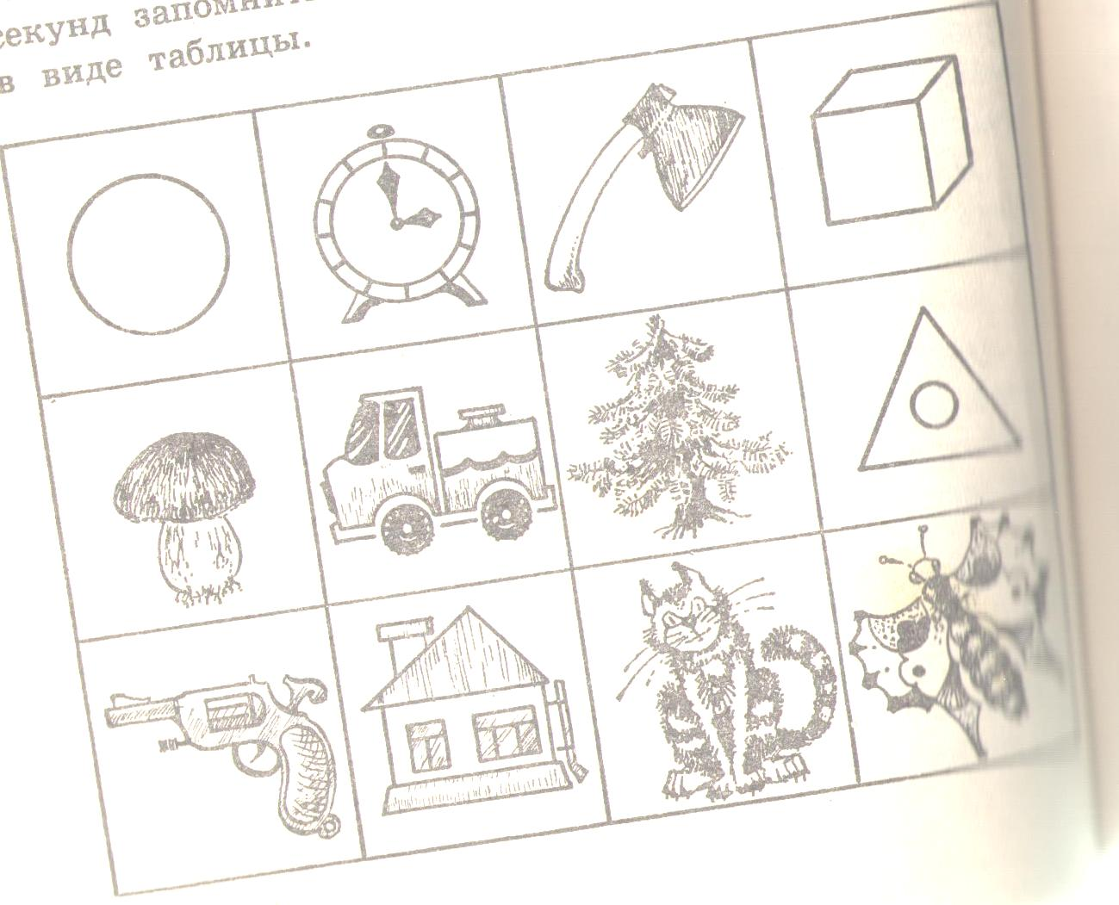

Диагностика уровня внимания детей дошкольного возраста.

- Методика «Найди и вычеркни»
Эту методику можно использовать для детей 4 летнего возраста (Немов Р. С.). Инструкция ребенку: по сигналу «начинай» ты будешь искать, и зачеркивать елочки и звездочки до тех пор, пока я не скажу «стоп». Ребенок работает 2,5 минуты. Каждые 30 секунд делаются остановки, и ребенок показывает взрослому, на каком предмете он остановился.
Обработка результатов:
Определяется количество предметов на рисунке, просмотренных за 2,5 минуты, а также каждые 30 минут.
0,5 N – 2,8 n
S = t

S – показатель продуктивности и устойчивости внимания.
N – количество предметов, которые просмотрел ребенок.
n – количество ошибок.
t – время.
S – больше 1 (высокий уровень)
S – меньше 0,5 (низкий уровень)
S – больше 0,5 но меньше 1 (средний уровень)

- Методика «Найди вычеркни» для диагностики продуктивности и устойчивости внимания у детей 5-6 лет
Ребенок работает 2,5 минуты. Каждые 30 секунд делаются остановки. Инструкция ребенку: по сигналу «начинай» ты будешь зачеркивать кружки и треугольники.
Обработка результатов: так же, как и в предыдущем задании.

- Методика использования фигурных таблиц.
Важным критерием школьной зрелости, т. е. готовности к школе, является уровень сформированности произвольного внимания.
Методика использования фигурных таблиц для диагностики умственной работоспособности и внимания у детей 6-7 летнего возраста была предложена НИИ физиологии детей и подростков.
Работа с этой таблицей продолжается в течении 2 минут. Инструкция ребенку: просматривая внимательно фигурки, отыскивай среди них три: флажок, треугольник и кружок. В треугольники будешь ставить черточку (-), в кружочке крестик (+), в флажке точку (.). Следует спросить ребенка как он понял задание.
Дается сигнал к началу работы. Через две минуты таблицы собираются. Оценка выполнения задания проводится по количеству просмотренных фигур и количеству допущенных ошибок.
Например, ребенок просмотрел 60 знаков и сделал 7 ошибок. В пересчете на 100 знаков – это составит 11,6.
Помимо этого, расчитывается коэффициент продуктивности умственной работоспособности по следующей формуле:

количество просмотренных строк
УР = количество просмотренных строк + количество ошибок

Второй вариант задания может быть таким: просматривайте внимательно фигурки, отыскивайте квадрат, круг и треугольник; в квадрате ставьте крестик (+), в треугольнике точку (.), в круге минус (-).

Третий вариант задания: просматривайте внимательно фигурки, отыскивайте флажок, звездочку, квадрат. В звездочке ставь точку (.), в квадрате минус (-), в флажке плюс, крестик (+).

Тест на исследование воображения.

Умение правильно формулировать посылки и выводить следствия является важнейшим для успешной учебы. Этот тест используется для старших дошкольников.
Предлагается ряд вопросов, начинающихся со слов «Что произойдет…». Задача ребенка дать как можно более полные и оригинальные ответы на поставленные вопросы.
Список примерных вопросов:
«Что произойдет, если дождь будет лить не переставая?»
«Что произойдет, если все животные начнут говорить человеческим голосом?»
«Что произойдет, если все горы вдруг превратятся в сахарные?»
«Что произойдет, если у тебя вдруг вырастут крылья?»
«Что произойдет, если солнце не зайдет за горизонт?»
«Что произойдет, если оживут сказочные герои?»
«Что произойдет, если люди смогут читать мысли друг друга?»
Чем более детально и подробно отвечает ребенок на вопрос, тем ярче у него развиты образность и «творческость» воображения. Для оценки результатов используйте фактор времени. Сколько времени потребовалось ребенку, чтобы сформулировать ответ на вопрос?
5 минут – 1 балл,
4 минуты – 2 балла,
3 минуты – 3 балла,
2 минуты – 4 балла,
1 минута – 5 баллов.
Насколько активизировано воображение?
- оригинальный подробный ответ с элементами юмора – 5 баллов,
- необычный ответ с элементами фантазии – 4 балла,
- банальный ответ («Ничего не будет», «Такого не бывает» и т. п.) – 2 балла,
- ответ не по существу или встречным вопросом – 1 балл.
Максимальное число баллов – 10. Чем меньше баллов наберет ребенок, тем больше он нуждается в специальных занятиях по развитию воображения.

Игры, упражнения, способствующие развитию памяти у детей дошкольного возраста.

2 – 4 года.

Развитию памяти у детей дошкольного возраста способствуют разучивание стихов, рассказывание прослушанных сказок.
Для развития слуховой памяти и речи детей этого возраста можно рекомендовать для заучивания песенки, потешки, стихотворения.
Стихотворения, как правило, выбираются сюжетного характера. Взрослый обязательно должен задавать вопросы ребенку.
Например:
- Какая у кота шуба?
- Какие усы?
- Что еще есть у кота?
Эти вопросы позволят более полно воспринять образ кота, что облегчит процесс запоминания.
Зачитывая каждую строчку стихотворения попросите ребенка повторять по две строчки. Только после этого – весь стишок.
Как у нашего кота
Шубка очень хороша,
Как у котика усы
Удивительной красы,
Глаза смелые,
Зубки белые.
С детьми 2 – 4 лет следует читать и пересказывать как можно больше сказок.

Л. Ф. Тихомирова «Развитие познавательных способностей детей»
1. Игра «Беспорядок на кухне» (стр. 51)
2. Игра «Запомни свое место» (стр. 52)

М. И. Чистякова «Психогимнастика»
1. Игра «Запомни свою позу» (стр. 54)

4 – 6 лет.

М. И. Чистякова «Психогимнастика»
1. Игра «Запомни движения» (стр. 54)
2. Игра «Вот так позы» (стр. 54)
3. Игра «Запомни порядок» (стр. 55)
4. Игра «Кто что делал? (стр. 55)
5. Игра «Художник» (стр. 55)
6. Игра «Тень» (стр. 55)
7. Игра «В магазине зеркал» (стр. 55)

А. Ф. Тихомирова «Развитие познавательных способностей детей»
1. Игра «Запомни картинки» (стр. 51)
2. Игра «Какой игрушки не хватает?» (стр. 51)
3. Игра «Прогулка в картинках» (стр. 52)
4. Игра «Запоминаем вместе» (стр. 54)
А. В. Черемошкина «Развитие памяти детей»
1. Игра «Рассеянный крокодил» (стр. 25)
2. Игра «Заблудившиеся грибы» (стр. 26)
3. Игра в слова (стр. 27, 33, 35)
4. Игры со стихами (стр. 40)

6 – 7 лет.

И. В. Вачков «Психология для малышей»
1. Упражнения на развитие памяти (стр. 166 – 169)

М. И. Чистякова «Психогимнастика»
1. Игра «Повтори за мной» (стр. 54)
2. Игра «Слушай и запоминай» (стр. 54)
3. Игра «Разведчики» (стр. 55)

Л. Ф. Тихомирова «Развитие познавательных способностей детей»
1. Игра « Рисуем по памяти узоры» (стр. 53)
2. Игра « Прогулка в картинках» (стр. 52)

А. В. Черемошкина «Развитие памяти детей»
1. Игра «Круг, треугольник, квадрат» (стр. 32)
2. Игра в слова на разные буквы (стр. 35)

Г. Барднер, И. Ромазан, Т. Чередникова «Я хочу»
1. Игра «Кто больше запомнит картинок»(стр. 53)
2. Игра «Отгадай, кто мы (превращения)» (стр. 54)
3. Игра «Угадай, что спрятано» (стр. 55)
4. Игра «Пирамиды» (стр. 56)

Игры, упражнения, способствующие развитию внимания у детей дошкольного возраста.
3-4 года
М. И. Чистякова «Психогимнастика»
1. Игра «Будь внимателен» (стр. 52)
2. Игра «Канон для малышей» (стр. 53)

Л. Ф. Тихомирова «Развитие познавательных способностей детей»
1. Игра « Найди одинаковые предметы» (стр. 67)
2. Игра «Найди игрушку» (стр. 68)
3. Игра «Что это?» (стр. 70)
4. Игра «Что появилось?» (стр. 69)
5. Игра «Что потерялось?» (стр. 70)
6. Игра «Найди отличия» (стр. 71)

Г. Барднер, И. Ромазан, Т. Чередникова «Я хочу»
1. Игра «Угадай, кого загадали?» (стр. 50)
2. Игра «Найди такое же» (стр. 50)
3. Игра «Что потерялось у игрушек?» (стр. 52)

4 – 6 лет.

М. И. Чистякова «Психогимнастика»
1. Игра «Что слышно?» (стр. 52)
2. Игра «Слушай хлопки» (стр. 53)

Л. Ф. Тихомирова «Развитие познавательных способностей детей»
1. Игра «Добавь слово» (стр. 74)
2. Игра «Какого предмета в ряду не хватает? (стр. 74)

Г. Барднер, И. Ромазан, Т. Чередникова «Я хочу»
1. Игра «Что игрушка рассказывает о себе? (стр.50)
2. Игра «Что есть у игрушки?» (стр. 52)

6 -7 лет.

М. И. Чистякова «Психогимнастика»
1. Игра «Слушай звуки» ( стр. 52)
2. Игра «Канон» (стр. 53)
3. Игра «Зеваки» (стр. 53)
4. Игра «Четыре стихии» (стр. 53)

И. В. Вачков «Психология для малышей»
1. Упражнения на развитие внимания (стр. 74 – 75)

Г. Барднер, И. Ромазан, Т. Чередникова «Я хочу»
1. Игра «Обезьянка (зеркало)» (стр. 51)
Игра «Повторим друг за другом» (стр. 54)

Игры, упражнения, способствующие развитию воображения у детей дошкольного возраста.

4 – 6 лет.

Л. Ю. Субботина «Развитие воображения у детей»
1. Игра «Составление изображений объектов» (стр. 23)
2. Игра « Укрась слово» (стр. 14)
3. Упражнение «Нелепые картинки» (стр. 59)
4. Упражнение «Фантастический образ» (стр. 66)

Г. Барднер, И. Ромазан, Т. Чередникова «Я хочу»
1. Игра «Угадай, кого загадали?»

6 – 7 лет.

И. В. Вачков «Психология для малышей»
1. Упражнения на развитие воображения (стр. 122 – 124)

Л. Ю. Субботина «Развитие воображения у детей»
1. Упражнения для развития фантазии (стр. 12)
2. Игра «Круги на воде» (стр. 35)
3. Упражнение «Конструирование фраз» (стр. 62)
4. Упражнение «Неоконченный рассказ» (стр. 97)
5. Упражнение «Волшебники» (стр. 101)
6. Упражнение « Танец» (стр. 102)
7. Игра «Пантомима» (стр. 104)
8. Игра «Обобщение понятий» (стр. 143)
9. Упражнение «Неоконченные рассказы» (стр. 146)
10. Упражнение «Три краски» (стр. 149)
11. Игра «Сказочный город» (стр. 150)
12. Игра «Королевство сказок» (стр. 186)
13. Игра «Фоноскоп событий» (стр. 186)
14. Упражнение – игра «Музыка» (стр. 163)

